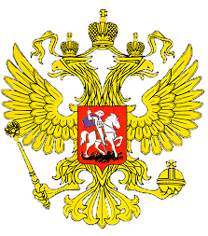

МИНИСТЕРСТВО ОБРАЗОВАНИЯ И НАУКИ

РЕСПУБЛИКИ ДАГЕСТАН

# **МКОУ «Кадарская основная общеобразовательная школа»**

# Россия, Республика Дагестан, 368203, Буйнакский район, с.Кадар, т. (8928) 838-69-31, bruo30@mail.ru

**Отчет**

**О проведении в МКОУ «Кадарская ООШ» конкурса**

**«Армейский чемодан»**

В МКОУ «Кадарская ООШ» накануне праздника «23 февраля – День защитника Отечества» были проведены мероприятия, посвященные защитникам Отечества. На мероприятиях принимали участие около 20 учащихся школы. Учащиеся принесли в школу альбомы, фотографии своих отслуживших в армии отцов, дедов, прадедов.

